Детская страничка. СТИХИ
КАК СГОРЕЛ ДОМ (Н. А. Афанасьева)

Расскажу я Вам о том,  Как сгорел однажды дом.  Две девчонки, две сестрички,  Раздобыли где-то спички,  -Знаешь, что? – Сказала Валя, -Мы – туристы на привале,  Разожжем костер сейчас.  Ну, а будет он у нас  Под столом. Неси газеты,  Пускай хворост будет это.  – А в корзинке сварим кашу,  – Подсказала ей Наташа.  – Чиркнем спичкой. Раз, два, три!  Огонек горит. Смотри!  Ай! Упала спичка! Ой?  Ой! Какой Огонь большой! | 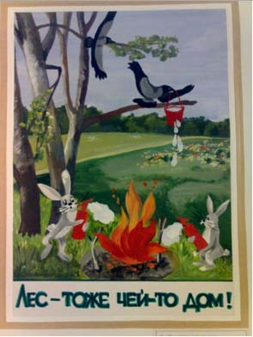
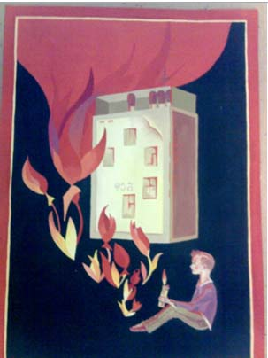 | Испугались девчонки,  Растерялись, как тут быть?  Чуть дыша, стоят в сторонке:  Убегать или тушить?  Валя быстро догадалась:  - Надо бы водой плеснуть!  Но воды-то оказалось  Только в чайнике чуть-чуть.  И опять сказала Валя:  – Мы его накроем шалью  И платком, и одеялом.  Но огню и горя мало.  Шали нет, платка не стало,  Загорелось одеяло.  А огонь-то разыгрался,  Влез по скатерти на стол,  В книгу папину забрался,  Вдоль по комнате пошел,  Побежал по занавескам,  По картине на стене,  Разошелся с шумом, треском,  Все вокруг уже в огне.
А Наташа вместе с Валей  Больше медлить уж не стали,  Побежали в коридор,  А потом скорей во двор.  Пламя выше, пламя круче,  Дым столбом до самой тучи.  А народ кругом толпится,  Кто с лопатой, кто с ведром,  И пожарная уж мчится,  Но в огне уже весь дом, | 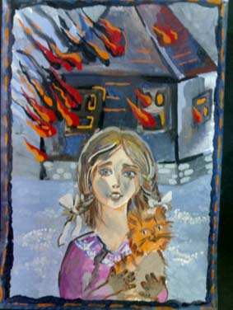
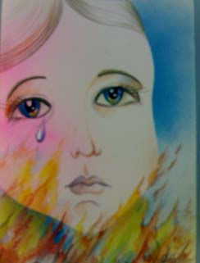 | Долго бились с пожаром,  Не один час и не два.  Да усилия все даром,  Нет ни дома, ни двора.  Онемев, стоят сестрички  А народ шумит кругом:  – От одной лишь только спички,  Как в костре, сгорел весь дом.  Говорят все и не даром:  Трудно справиться с пожаром.  Так что помните, подружки:  Спички – это не игрушки!  Знать бы надо всем, друзья,  Что играть с огнем нельзя!



